A Logikusakk Oktatási Kulturális és Sport Közhasznú Egyesület Sakkhírei

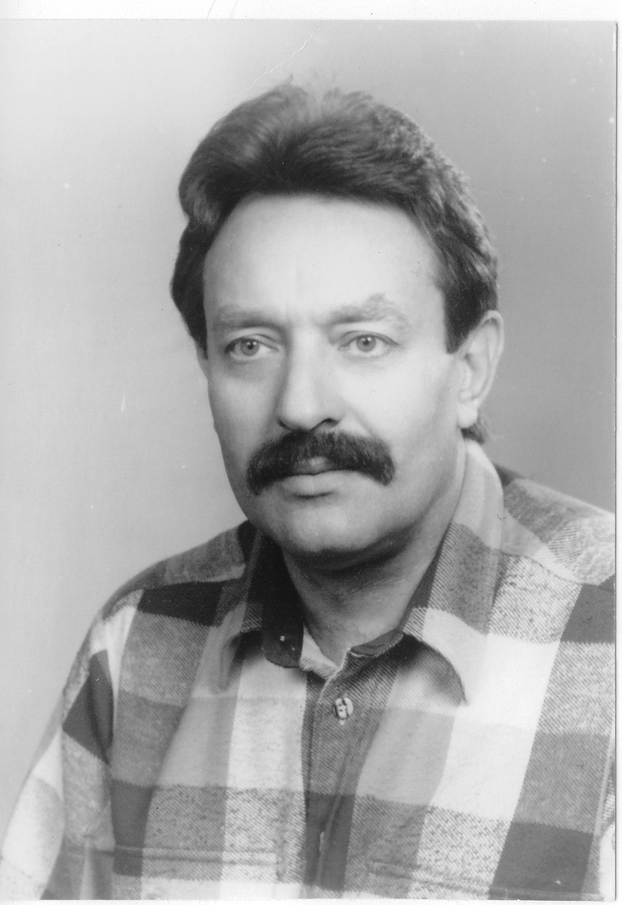

Bács-Kiskun megye 2010. évi egyéni sakk bajnoksága
II. Wiedner István emlékverseny

Öregcsertő 2010 október 14-17

2010 október 14-17 között rendezte meg, a Logikusakk Oktatási Kulturális és Sport Közhasznú Egyesület (Kalocsa) sakk szakosztálya, Művelődési Ház Öregcsertő, Polgármesteri Hivatal Öregcsertő és a Bács-Kiskun megyei Sakkszövetség a 2010. évi Bács-Kiskun megyei egyéni sakk bajnokságát Öregcsertőn a Művelődési Házban.
Sajnos a verseny megrendezése a megyei sakkozók körében érdektelenné vált, mivel az előzetesen nevezettek közül mindösszesen csak 5(!!) fő indult a versenyen, ami példátlan a Bács-Kiskun megyei sakksport életében.
Ez megkérdőjelezi a Bács-Kiskun megyei egyéni bajnokság komolyságát is.
A verseny szervezői ezért úgy döntöttek, hogy indítanak még egy csoportot, ahol a nem minősített játékosok is játszhatnak, akik nem rendelkeznek érvényes versenyengedéllyel.
Így a két csoportban összesen 25 fő vett részt.

Minősített játékosok külön versenye

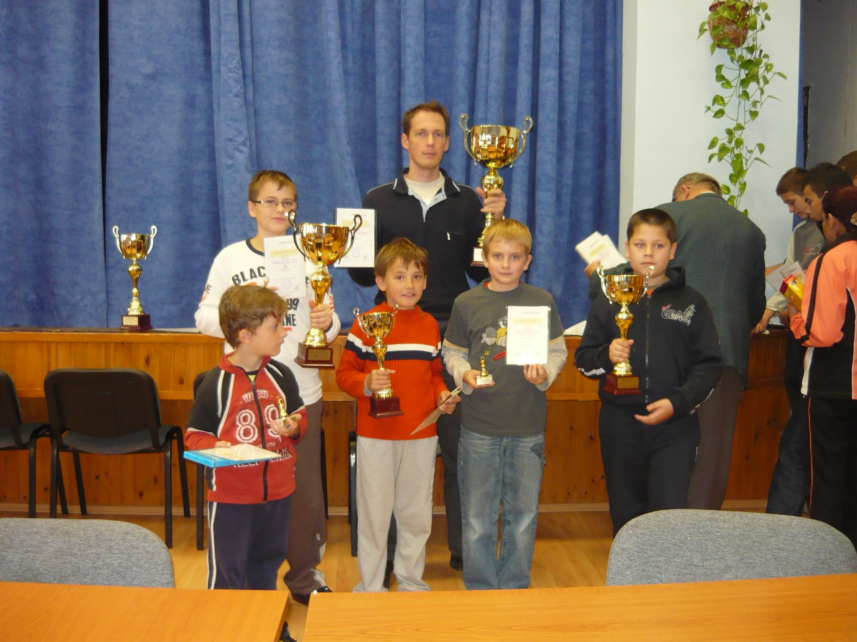

Eredmények:

1. Somorai Zsolt Kalocsa 4,0 pont
2. Galambos Menyhért Kalocsa 3,0 pont
3. Csupor Péter Kalocsa 2,0 pont
4. Porcs Krisztián Kalocsa 1,0 pont
5 Lakatos Lengyel Márton Kalocsa 0,0 pont

Nem minősített játékosok külön versenye

Eredmények:

1 Nagypál László Kalocsa 5.0 pont
2. Szabó Norbert Öregcsertő 4.5 pont
3 Aranyos Gábor Öregcsertő 4.5 pont
4 Vízkeleti Tamás Öregcsertő 4.0 pont
5 Lakatos Lengyel Lóránt Kalocsa 4.0 pont
6 Csóti Tamás Öregcsertő 3.5 pont
7 Lakatos Márió Richárd Öregcsertő 3.0 pont
8 Rabata Richárd Öregcsertő 3.0 pont
9. Putnoki Zsolt Sr. Öregcsertő 2.0 pont
10 Kis-Vén László Öregcsertő 2.0 pont
11 Lajkó Viktor Öregcsertő 2.0 pont
12 Lajkó Roland Öregcsertő 2.0 pont
13 Dora Krisztián Patrik Öregcsertő 2.0 pont
14 Vén Richárd Öregcsertő 1.5 pont
15 Nagypál László sr. Kalocsa 1.0 pont
16 Putnoki Zsolt Jr. Öregcsertő 1.0 pont
17 Putnoki Roland Öregcsertő 1.0 pont
18. Putnoki Julianna Öregcsertő 1.0 pont
19 Vörös Dávid Öregcsertő 1,0 pont
20 Dora Alexandra Öregcsertő 1.0 pont.

Köszönet illeti a verseny megrendezéséhez:

Polgármesteri Hivatal Öregcsertő, Művelődési Ház Öregcsertő, Logikusakk Oktatási Kulturális és Sport Közhasznú Egyesület sakk szakosztálya, Bács –Kiskun megyei Közgyűlés Sport Osztálya,, Magyar Sakkvilág Szerkesztősége ( Budapest),Bács-Kiskun megyei Sakkszövetség.

